С помощью сервиса <https://datalens.yandex.ru> я составила дашборд с несколькими графиками по данным с сайта [www.kinopoisk.ru](http://www.kinopoisk.ru):

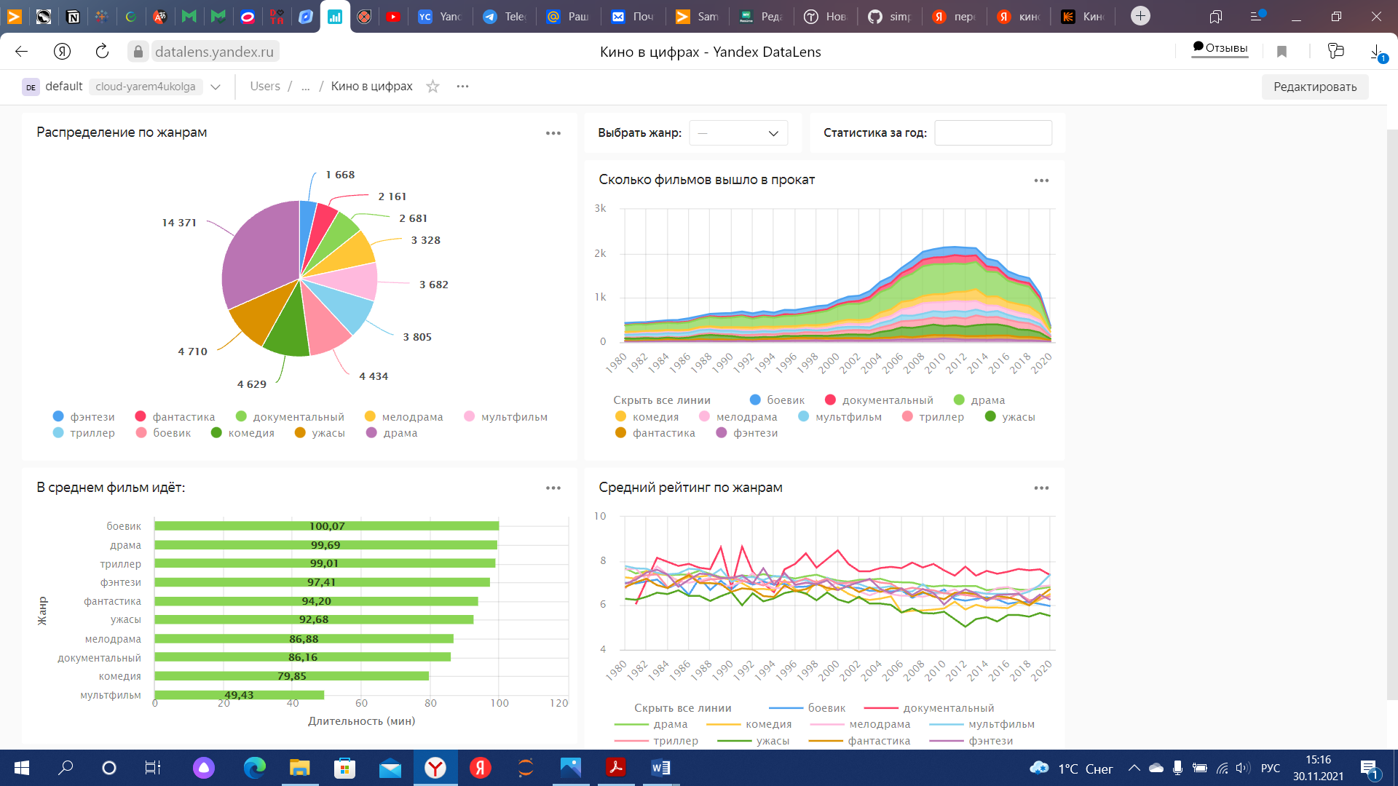

Графики интерактивные: с помощью селекторов можно отбирать нужные категории (жанр фильма, год выхода в прокат)

Попробовать это сделать можно по ссылке: <https://datalens.yandex.ru/qb8asrmyunzej-kino-v-cifrah?mode=tv>